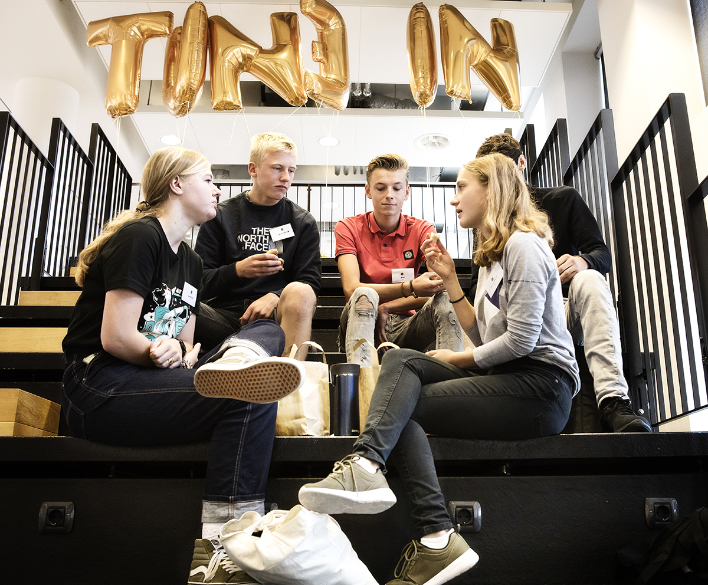
Criteria
Sector
☐ vmbo
☐ havo
☐ vwo
☐ mbo
☒ hbo
Thema(‘s)
☐ Regelgeving en kaders
☒ Visie, beleid en kwaliteit
☐ LOB-leeromgeving
☒ LOB-programma
☐ Loopbaankeuze
☐ Loopbaangesprek
☐ Arbeidsmarktinformatie
☐ LOB-documenten
☐ Ouderbetrokkenheid
☐ Professionalisering

Tune In
Voor wie als eerste uit een gezin naar het hbo gaat!
Wat maakt dit praktijkvoorbeeld  bijzonder? | Tune In is een driedaags programma voor aankomende HvA-studenten die als eerste uit hun gezin naar het hoger onderwijs gaan. Vlak voor hun opleiding begint, maken ze in drie dagen kennis met de typische hbo-vaardigheden en -cultuur.  Projectmatig werken, plannen, tentamens maken: een hbo-opleiding vraagt om kennis, vaardigheden en vooral om doorzettingsvermogen. Als je als nieuwe student aan een hbo-studie begint, start er een heel nieuwe fase. Het is lastig om in te schatten wat er precies van je wordt verwacht. Dat geldt zeker als je de eerste uit jouw gezin bent die gaat studeren, want dan heb je van huis uit nog geen enkele kennismaking met de spelregels en sociale codes van het hbo.  Tune In geeft aankomende HvA-studenten een opstapje naar het hbo. In een driedaags introductieprogramma, vlak voordat de studie begint, maken de deelnemers kennis met het hbo en raken ze er thuis via allerlei sessies en workshops. Hierbij kun je denken aan sessies met thema’s zoals hoe studeer je op afstand, wat verwacht een hbo-docent van mij en wat kan ik van hem of haar verwachten, waar en hoe vraag ik hulp en hoe werk ik samen? Doel is om de kersverse student  vertrouwd te maken met zijn of haar nieuwe studentrol. Daarnaast zitten er in het hele programma inspirerende keynotes verweven van rolmodellen zoals Samya Hafsoui (BNNVARA-presentatrice) tijdens de editie in 2020 en Thijs Lindhout (keynotespeaker met eigen podcast) in 2019.  De deelnemers worden in groepjes van vijf begeleid door een ouderejaarsstudent. Deze ouderejaarsstudent ofwel studentcoach zijn onderdeel van het succes van dit programma. Ze vormen een vraagbaak, vertellen over succesvolle en minder succesvolle ervaringen en geven advies. Deze student-coaches zijn uitvoerig getraind en zijn zich bewust van de specifieke achtergrond van de deelnemers in hun groepjes en hun problemen zoals bijvoorbeeld een vluchtelingenachtergrond, een functiebeperking of afkomstig van de Caraïben.  ‘’Ik merk echt dat ik nu een voorsprong heb door Tune In, een streepje voor of zo. Ik heb klasgenoten ook veel kunnen vertellen. Dan dacht ik: dat hebben wij allemaal geleerd bij Tune In.’’ – deelnemer editie 2019  Tune In wordt dit jaar voor de derde keer georganiseerd. Ondanks corona, mikken we toch op een fysiek programma om eerstejaarsstudenten zo hartelijk mogelijk te verwelkomen en hen alvast een indruk te geven van de HvA en medestudenten. Tune In 2021 zal plaatsvinden in de week van 23 tot 27 augustus. Ken je aankomend studenten die in september gaan starten aan de HvA, wijs hen dan op de website.
Tips | - Belangrijk onderdeel van Tune In is empowerment. Er wordt in het programma van Tune In vanuit gegaan dat de nieuwe student studeren in het hbo aan kan, maar met een extra zachte landing op het hbo beter beslagen ten ijs komt.  - Betrek studenten bij het maken van het programma.  - Je kunt deelnemers onder andere werven bij de contactmomenten van de hogeschool met de nieuwe student zoals de studiekeuzecheck, opleidingspagina’s en social media.  - Inzet van de studentcoach als begeleider is essentieel omdat zij de ervaringsdeskundige zijn.
Meer weten? | Tune In is de vertaling van een onderzoeksrapport van het lectoraat Kansrijke Schoolloopbanen in een Diverse Stad naar de vraag of een zomerbrugprogramma bijdraagt aan een zachte landing voor  eerstegeneratiestudenten. Het onderzoek is uitgevoerd tijdens de eerste editie in 2019. https://www.hva.nl/binaries/content/assets/subsites/urban-education/projecten/rapport_hva_tune-in_2019_lectoraat-ks.pdf?1604667081107  - De inhaalspurt van de eerstegeneratiestudenten - De Groene Amsterdammer (PDF)  - Artikel in AOB Magazine - Hoger onderwijs geeft sociale stijgers warm onthaal (PDF)  - Artikel in HvanA - Als jij als eerste van je familie gaat studeren: ‘Ik had nog nooit in een tram gezeten' - 22 augustus 2019  Kijk de aftermovie:  https://www.hva.nl/praktisch/algemeen/etalage/tune-in/tune-in.html
Contactpersoon | Aimée Kaandorp en Moham Skori, projectleiders Tune In, Hogeschool van Amsterdam,  tune-in@hva.nl

